(19) KG |  | (11) | 50
(51)⁷ | E01F 9/00

(21) 20010006.2
ГОСУДАРСТВЕННОЕ АГЕНТСТВО ПО НАУКЕ И
ИНТЕЛЛЕКТУАЛЬНОЙ СОБСТВЕННОСТИ
ПРИ ПРАВИТЕЛЬСТВЕ КЫРГЫЗСКОЙ РЕСПУБЛИКИ (КЫРГЫЗПАТЕНТ)
(12) ОПИСАНИЕ ПОЛЕЗНОЙ МОДЕЛИ
к свидетельству Кыргызской Республики

(22) 20.07.2001
(46) 30.09.2002, Бюл. № 9
(71) (73) АК "Дорсервис" (KG)
(72) Ноздрачев А.П. (KG), Сэнфорд С.(US)
(56) Васильев А.П., Фримштейн М.И. Управление движением на автомобильных дорогах. – М.: "Транспорт", 1979. — 172 с.
(54) Дорожный знак
(57) Дорожный знак относится к устройствам указателей автотранспорта на автомобильных дорогах и улицах. Для снижения себестоимости при повышении долговечности дорожного знака его щит, несущий дорожный указатель, выполнен из железобетона. 1 ил.

Полезная модель относится к указателям движения транспорта на автомобильных дорогах, а именно к дорожным знакам.
Известен дорожный знак, состоящий из железобетонной стойки, разъемно-соединенного с металлическим щитом указателя (Васильев А.П., Фримштейн М.И. Управление движением на автомобильных дорогах. - М.: "Транспорт", 1979. - 172 с).
Недостатком указанного дорожного знака является его дороговизна, обусловленная большим расходом металла.
Задачей полезной модели является снижение себестоимости дорожного знака при повышении долговечности.
Поставленная задача решается тем, что в дорожном знаке, состоящем из железобетонной стойки разъемно-соединенной со щитом указателя, согласно полезной модели, щит указателя выполнен из железобетона.
Дорожный знак иллюстрируется чертежом, на котором изображен его общий вид.
Дорожный знак состоит из стойки 1 в виде, например, железобетонного столба, к которому посредством болтовых соединений 2 прикреплен щит 3 с указателем 4, выполненный специальной краской или специальными наклейками.
Установка дорожного знака производится следующим образом: в месте необходимого расположения дорожного знака жестко крепится стойка 1, на которую крепится при помощи болтов 2 железобетонный щит 3 с нанесенным дорожным указателем 4.
Выполнение щита указателя железобетонным позволит снизить себестоимость дорожного знака, а также повысить его долговечность, то есть исключается возможность его повреждения.

Формула изобретения
Дорожный знак, состоящий из железобетонной стойки разъемно-соединенной со щитом указателя, отличающийся тем, что щит указателя выполнен из железобетона.

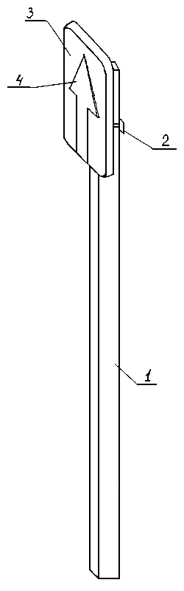

Фиг. 1

Составитель описания Шаршенбиев Б.Д.
Ответственный за выпуск Арипов С.К
___________________________________________________________________
Кыргызпатент, 720021, г. Бишкек, ул. Московская, 62, тел.: (312) 68 08 19, 68 16 41; факс: (312) 68 17 03
1

